VÁŽENÍ OBYVATELIA,

Od januára 2021 bude na Vašom sídlisku realizovaná pilotná fáza zberu kuchynského odpadu. Podrobnejšie informácie sú uvedené nižšie.
Pilotná fáza bude trvať 6 mesiacov. Samozrejme aj po jej skončení budeme pokračovať v zbere tohto odpadu.
Na stojiská kontajnerov budú umiestnené 120 l hnedé zberné nádoby, ktoré budú pravidelne zbierané a vymieňané za čisté. Veríme, že pilotná fáza nám ukáže, koľko kuchynského odpadu je možné vytriediť a tým znížiť množstvo odpadu ukladaného do čiernych nádob. Výsledky zberu budú podkladom pre rozšírenie zberu kuchynského odpadu do ďalších častí mesta. Zároveň tiež veríme, že využijete možnosť zapojiť sa do tohto zberu ako prví v našom meste.

TERMÍN ROZMIESTNENIA ZBERNÝCH NÁDOB ?
Posledný januárový týždeň.

TERMÍN PRVÉHO ZBERU ?
03. februára 2021.

NA KTORÝCH ULICIACH BUDE PREBIEHAŤ PILOTNÁ FÁZA ?
Čsl. Armády, Bottova, Nešporova, Vajanského, Horná, Okružná, Partizánska, SNP.

KDE BUDÚ UMIESTNENÉ ZBERNÉ NÁDOBY ?
Na všetkých stojiskách kontajnerov.

AKÉ TYPY ZBERNÝCH NÁDOB SA BUDÚ POŽÍVAŤ ?
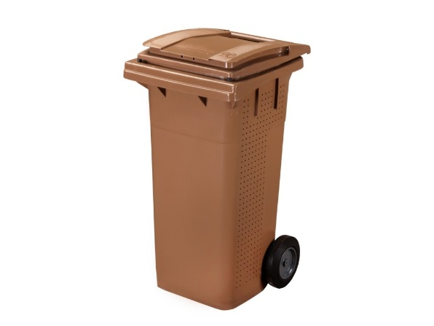
Hnedé 120 l zberné nádoby (tzv. kuka nádoby) špeciálne upravené na zber kuchynského odpadu (s vetracími otvormi a spodným roštom).

AKÉ BUDÚ INTERVALY VÝVOZOV ?
1 x týždenne.

DEŇ VÝVOZU ?
Streda.

AKO BUDE ZABEZPEČENÁ ČISTOTA ZBERNÝCH NÁDOB ?
Zbierané a odvážané budú plné nádoby a vymieňané za čisté v deň vývozu. Po každom zbere budú umývané a hygienizované.

AKO ZBIERAŤ KUCHYNSKÝ ODPAD V DOMÁCNOSTIACH ?
Do plastových vreciek, najlepšie, keď ich budete vynášať denne. Na stojisku je potrebné obsah vrecka vysypať do hnedej nádoby a vrecko hodiť do čierneho kontajnera.

ČO PATRÍ DO KUCHYNSKÉHO ODPADU ?
- nespracované zostatky surovín a pokrmov rastlinného a živočíšneho pôvodu,
- šupy z čistenia zeleniny a ovocia, pokazené ovocie a zelenina
- kávové a čajové zvyšky,
- vaječné škrupiny, starý chlieb a pečivo,
- zvyšky jedla (polievky a omáčky precediť, do nádob vhadzovať len pevné časti, nie tekuté),
- potraviny po dobe spotreby, znehodnotené potraviny, nie tekuté,
- papierové obaly znečistené potravinami.

ČO NEPATRÍ DO KUCHYNSKÉHO ODPADU ?
- sklo, plasty, kovy, textil, viacvrstvové kombinované, materiály, guma, papier (plagátový, pergamenový, voskovaný),
- nebezpečné odpady -lieky, farby, batérie a iné,
- cigaretové ohorky,
- prach zo smetí a vysávania,
- tekuté zložky bioodpadu (polievky, omáčky, iné tekuté potraviny)
- biologicky znehodnotená hnedá lepenka, novinový papier a pod.,
- uhynuté zvieratá,
- vlasy a chlpy,
- použitý jedlý olej a tuky z domácností,
- zelený odpad zo záhrad (lístie, tráva, konáre),
- akýkoľvek iný odpad a drobný stavebný odpad.

Bližšie informácie na ref. ŽP OSaKČ MsÚ Šaľa, tel. č. 0918248690

